大班表演游戏：京剧猫之武松打虎

常州市天宁区雕庄中心幼儿园·采菱园 宋丹枫

**游戏由来：**

“京剧猫”系列由《武松打虎》和《长坂坡》两册组成，以中国传统京剧剧目为背景，形象活灵活现，故事妙趣横生，让孩子在阅读绘本的同时，感受传统文化的魅力。在班级的图书区就有一本小朋友带来的《京剧猫之武松打虎》，在区域活动时图书区的孩子们看得出神，有小朋友来问老师：武松打虎讲的是什么？于时，我们通过观看“武松打虎”的视频让孩子们了解其中的故事情节，同时带领孩子一起阅读绘本，对比绘本故事内容和经典故事之间的区别。发现孩子们对这个故事非常的感兴趣，于时就开展了《京剧猫之武松打虎》的表演游戏。

**第一次游戏：演一演“武松打虎”**

**游戏目标：**

1.通过观看《武松打虎》视频，了解武松的勇猛，为表演做铺垫。

2.欣赏绘本并区分京剧猫绘本与《武松打虎》原故事的不同之处。

3.喜欢《武松打虎》的人物情节、愿意在众人面前大胆地表现对表演的欲望。

**游戏准备：**

1.知识经验准备：熟悉《武松打虎》，了解人物性格。

2.物质材料准备：相关故事影片片段、服装若干套。

**游戏过程：**

一、“武松打虎”知多少

教师：你们知道《武松打虎》吗？故事里主要人物是谁？讲的是一件什么事情？

教师：你都是通过什么方式来了解武松打虎的呢？

二、熟悉“武松打虎”情节

1.欣赏绘本《京剧猫之武松打虎》

教师：我们一起来阅读一下这本绘本，看看到底发生了怎样一件事情。

2.理解绘本故事主要情节

教师：故事中的主要人物是谁？他们是做什么的？今天演的一处戏是什么？

3.欣赏视频《武松打虎》

教师：接下来我们一起来欣赏一下《武松打虎》故事视频，看看武松是怎么打败老虎的。

4.理解故事的主要情节

提问：

（1）武松是在什么地方遇到老虎的？

（2）武松是在什么情况下和老虎对战的？喝了多少酒？

（3）武松最后是怎么打败老虎的？

5.模仿“武松”和“老虎”的形象

教师：这个故事里武松是主要人物，那现在我们一起来模仿一下武松。

教师：老虎又是怎么演的，请大家来模仿一下。

**案例片段1：演一演“我是武松……”**

在阅读完绘本《京剧猫之武松打虎》后，孩子们对武松的喜爱是越发的强烈，于时我们带领孩子一起观看《武松打虎》视频，了解武松的勇猛，为表演做铺垫。

浩浩：哇！这个武松好厉害啊！

牛牛：他能把老虎都打死！

珂珂：我要演武松。

小朋友们在观看完视频后，又再一次欣赏了绘本，尝试区分与《武松打虎》原故事的不同之处。

心心：绘本里是猫，它们扮演成武松的。

檬檬：武松猫和老虎猫它们看起来关系不好，其实是很好的朋友。

语彬：武松猫和老虎猫是在景阳冈遇到的，然后武松猫打败了老虎猫。

对情节简单了解后，小朋友们似乎对模仿武松很感兴趣，于时我邀请大家一起来模仿。

峻峻：我要演武松，他很厉害，会这样这样打死老虎。

祺哲：我觉得武松手里得那根棍子，然后打老虎，在打的时候，再把棍子掰断了打老虎。

浩浩：武松猫刚进门的时候面对老虎猫是这样很害怕的样子，会抖。

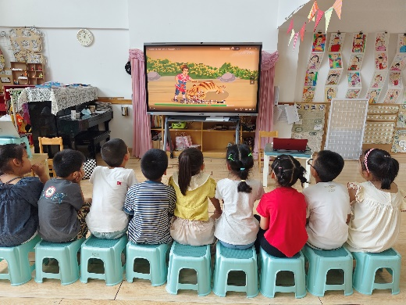 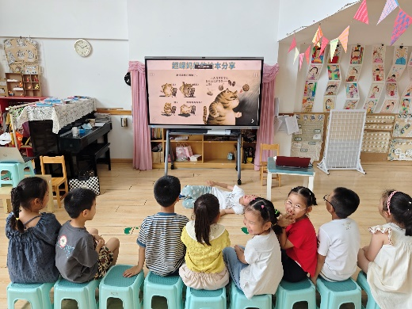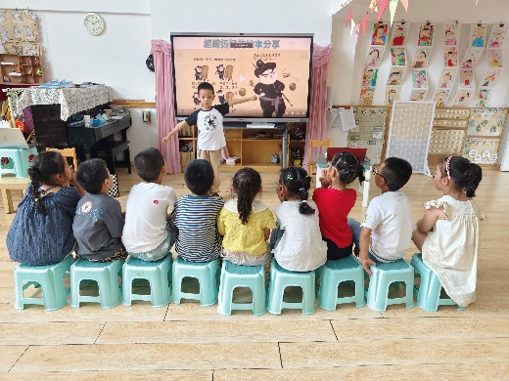 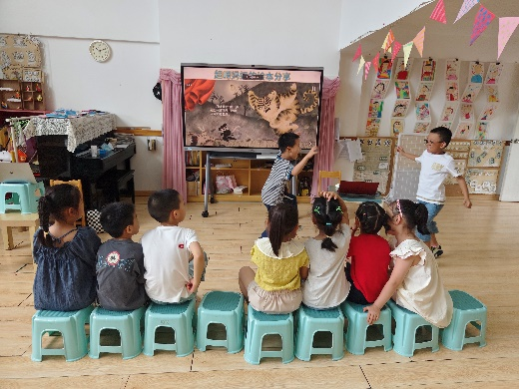

**第二次游戏：“武松打虎”室内表演**

**游戏目标**：

1.继续深化人物对话并尝通过语言、动作来表现皮影人物性格特征。

2.能根据故事的部分情节，简化人物对话，尝试创编和续编对话。

3.感受表演的乐趣，体验自主表演的快乐。

**游戏准备：**

1.知识经验准备：幼儿熟悉故事角色以及相关对话。

2.物质材料准备：绘本图片、服饰。

**游戏过程：**

一、“武松打虎”剧本制作。

1.回忆“武松打虎”故事内容

教师：京剧猫之武松打虎的故事情节你们还记得吗？

教师：小朋友们真棒，都能说出故事的内容。那在故事中，有很多小朋友们对话，那说这些对话时，我们的语气应该怎么样？

2.师幼共同创设表演剧本。

教师：绘本故事中，武松去景阳冈喝酒的那一部分是省略的，我们能不能把它加进剧本中呢？

3.增加人物对话。

教师：绘本中的对话比较少，我们来看一看，什么地方可以增加一些人物间的对话呢？

4.根据剧幕，继续熟悉剧本内容。

三、室内表演初体验。

1.自主选择角色、分工合作。

教师：接下来我们分组请小朋友们依次表演，你们自己选择喜欢的角色。

2.其余幼儿认真观看，并做简单评价。

教师：这组小朋友的表演的怎么样？你觉得好在哪里？哪里需要改进？

教师：这个故事里你最喜欢扮演谁？谁愿意来试一试？我们按照剧幕一幕一幕来表演。

教师：小朋友们认真看，稍后请大家一起来说一说他们表演的怎么样。

四、制作服装道具。

教师：小朋友们，我们在进行表演的时候，需要什么道具？

教师：小朋友们，老师这里有很多材料，现在我们一起来制作吧。

**案例片段2：做一做“武松打虎道具”**

为了让孩子们能更好地进行表演，大家一致觉得应该做一些道具，不然很容易出戏。

志轩：武松猫是在景阳冈的“三碗不过冈”酒楼里吃饭的，我们要做个店的招牌。

善美：那店里还有应该有很多酒，我们要做好多好多酒呢！

听岚：对对对，但是用什么来做酒呢？

煊煊：用超轻粘土吧，在酒瓶外面包一层。

成成：武松猫有一根棍子，我来做吧。

峻峻：还有告示要贴出来！

说着，小朋友们开始分工合作，进行道具的制作。

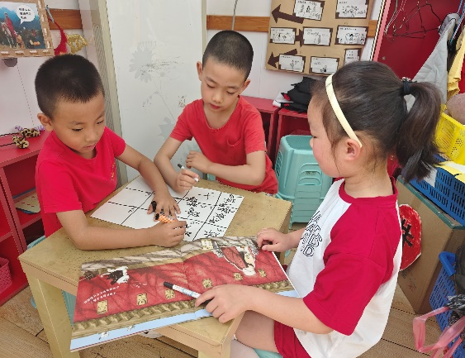 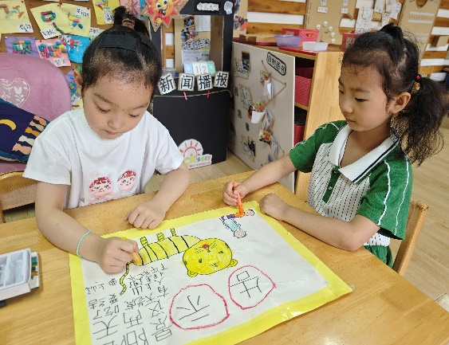

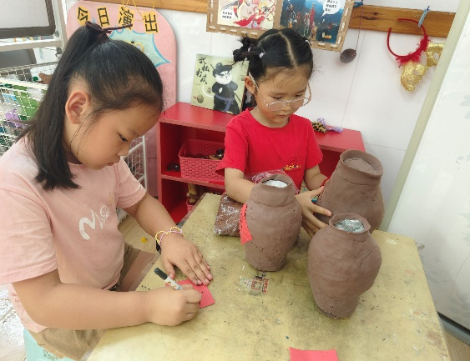 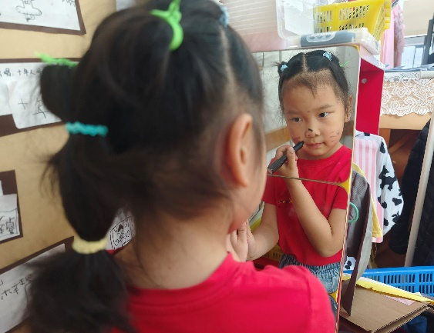

**第三次游戏：户外表演“武松打虎”**

**游戏目标**：

1.能根据喜好自主选择人物，并按小组进行户外表演。

2.通过自主寻找、协商、比较等方式，选择适合表演的场地。

3.愿意大胆展示自我，感受表演游戏的乐趣。

**游戏准备：**

知识经验准备：熟悉故事《武松打虎》，有室内表演的基础。

物质材料准备：服饰、音乐、表演道具。

**游戏过程：**

一、回忆上次表演情况，并讨论：

教师：上次我们在教室里进行了“武松打虎”的表演，你演的是什么角色？你觉得自己演的怎么样？

教师：今天我们要去户外表演了，今天我们是不是可以先来找一个适合表演的场地呢？

二、寻找适合表演的场地。

教师：这个故事是需要一个戏台子的，哪里可以当成这个戏台子呢？

教师：景阳冈又是一座山丘，哪里有山丘呢？大家一起去找一找呢？

三、表演游戏正式开演。

1.幼儿自由分组，确定角色。

教师：现在请小朋友自由分组，并确定好自己的角色。

2.邀请小班弟弟妹妹当观众。

教师：我们的表演游戏要开演了，大家赶紧去找一些小观众，一起来欣赏你们精彩的表演吧！

四、表演游戏评价。

1.小观众说一说观看感受，做简单评价。

教师：你们觉得哥哥姐姐表演的怎么样？

2.表演幼儿自我评价。

教师：表演结束了，你们觉得自己的表演的怎么样？（谈一谈优势和不足）

3.我的表演故事。

教师：今天的表演很精彩，请小朋友们把游戏中的快乐时光用画笔记录下来，或者也可以把游戏中的困惑画下来，我们一起讨论、一起解决。

**案例片段3：户外表演“武松打虎”**

孩子们在教室里演过之后，提议想去户外表演。

煊煊：教室里没有房子做“三碗不过冈”的酒家。

浩浩：武松猫应该靠在石头上睡觉的，我们要去外面找一个适合他睡觉的地方。

善美：滑滑梯那里的小木屋可以当酒家，旁边还有一些大石头，武松猫可以在那里休息的。

峻峻：我们能不能问化妆啊？老虎猫额头上应该有个“王”字。

心心：我们还要问老师借个镜子。

小朋友们根据喜好自主选择人物，并按小组进行户外表演：协商表演场地、准备表演道具、互相装扮等。

教师：今天的表演很精彩，请小朋友们把游戏中的快乐时光用画笔记录下来，或者也可以把游戏中的困惑画下来，我们一起讨论、一起解决。

檬檬：我觉得很好玩，我演了店小二，可以在酒家拿酒打扫卫生。

语彬：我演的是武松猫，我刚刚打老虎猫的时候没有真的打他，是假装的。

思成：老虎猫出现的时候应该有一些大风，表演的时候怎么没有？

听岚：今天我和峻峻互相帮忙化妆的。

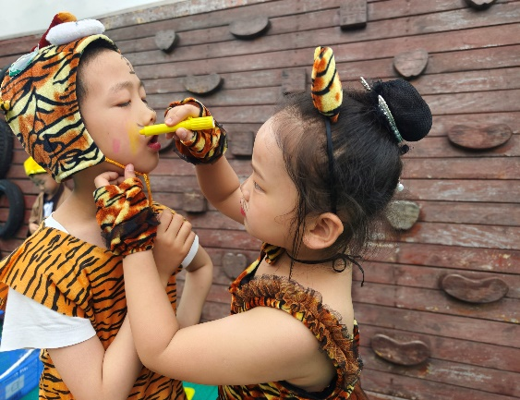 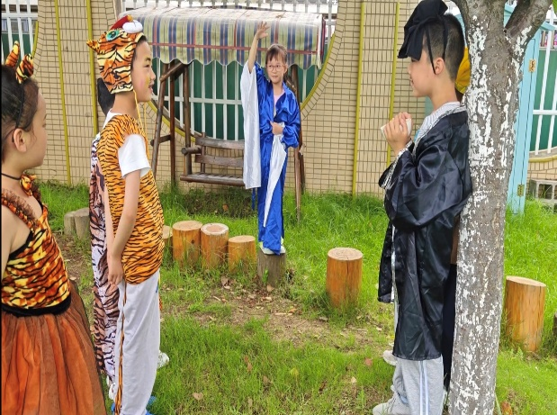

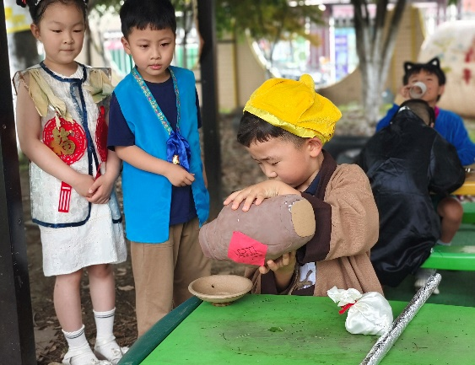 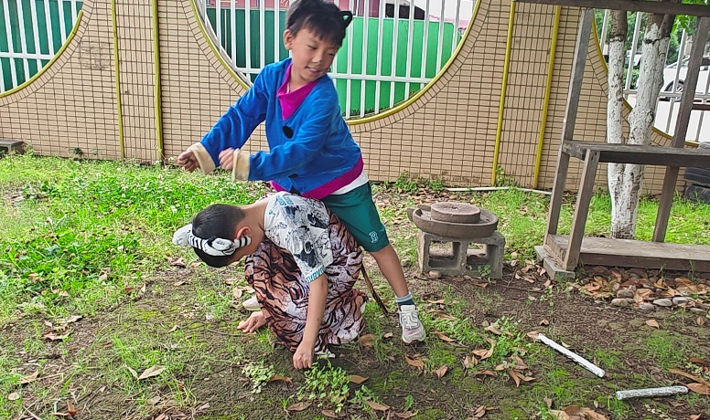

**活动反思：**

本次表演游戏《京剧猫之武松打虎》是在绘本的基础上进行故事的再创编和表演的。绘本以剧团演出为主线，加入“武松打虎”这一剧团演出情节，让故事情节更加得丰满。在了解故事情节的时候，幼儿也表示故事的情节比较单一，还可以在里面加一点武松在“三碗不过冈”酒家的情节。幼儿在了解情节的过程中也表现出了浓厚的积极性，能感受武松遇到老虎时的沉着、勇敢和威猛。幼儿在根据绘本动画表演时，刚开始会觉得有点不好意思、放不开，但是在能力强的小朋友的示范作用下，其他幼儿也渐渐地放开了。在创编环节中，幼儿也能够自己思考可以增加哪些情节，大家各抒己见，为丰富表演情节出谋划策。

道具在表演游戏中起了很重要的辅助作用，道具的出现会使表演更加的真实饱满。于是，孩子们和老师一起动手制作，从素材框中找材料：原木色硬板纸、废纸、银色纸等材料，裁剪、拼接、上色，做了“三碗不过冈”的招牌。还一起制作了酒瓶、银子、棍子等等。第一次去户外表演的时候，幼儿也是带着积极饱满的情绪参与的，很快地和同伴互相装扮，并且有的小朋友也能有序组织其他幼儿一起参与游戏，在表演中还能提醒他人。只是在武松和老虎打斗的时候，小朋友们还是不能放开，武松的果敢、勇敢，以及老虎的凶猛表现的不够明显，还可以再平时游戏时再练习下，感受一下觉得的情绪。总体来说，幼儿都能够很快进入自己扮演的角色，将游戏的自主、生动、愉悦表现出来。